九江市柴桑区发展和改革委员会
2022年度部门决算

目 录

第一部分 九江市柴桑区发展和改革委员会部门概况
一、部门主要职责
二、部门基本情况
第二部分 2022年度部门决算表
一、收入支出决算总表
二、收入决算表
三、支出决算表
四、财政拨款收入支出决算总表
五、一般公共预算财政拨款支出决算表
六、一般公共预算财政拨款基本支出决算表
七、政府性基金预算财政拨款收入支出决算表
八、国有资本经营预算财政拨款支出决算表
九、财政拨款“三公”经费支出决算表
十、国有资产占用情况表
第三部分 2022年度部门决算情况说明
一、收入决算情况说明
二、支出决算情况说明
三、财政拨款支出决算情况说明
四、一般公共预算财政拨款基本支出决算情况说明
五、财政拨款“三公”经费支出决算情况说明
六、机关运行经费支出情况说明
七、政府采购支出情况说明
八、国有资产占用情况说明
九、预算绩效情况说明
第四部分 名词解释
第五部分 附件

第一部分 九江市柴桑区发展和改革
委员会部门概况

一、部门主要职能
（一）拟订并组织实施全区国民经济和社会发展战略、中长期规划和年度计划，统筹协调经济社会发展，研究分析国内外经济形势，提出全区国民经济发展和优化重大经济结构的目标、政策，提出综合运用各种经济手段和政策的建议，受县政府委托向区人大提交全区国民经济和社会发展计划报告。
（二）负责监测全区宏观经济和社会发展态势，研究全区宏观经济运行、总量平衡、经济安全和总体产业安全等重要问题并提出宏观调控政策建议，负责协调解决经济运行中的重大问题，调节经济运行，负责组织除煤、电、油以外的重要物资的紧急调度。
（三）承担指导推进和综合协调经济体制改革的责任，研究全区经济体制改革和对外开放的重大问题，组织拟订综合性经济体制改革方案，协调有关专项经济体制改革方案，会同有关部门搞好重要专项经济体制改革之间的衔接，指导经济体制改革试点和改革试验区工作。
（四）承担规划全区重大建设项目和生产力布局的责任，拟订全社会固定资产投资总规模和投资结构的调控目标、政策及措施，衔接平衡需要安排中央、省、市、区级财政性投资和涉及重大建设项目的专项规划。统筹安排区级财政性建设资金，按管理权限审批、核准、审核重大建设项目、重大外资项目、境外资源开发类重大投资项目。审查建设项目设计方案，核定工程概算，控制投资规模。组织开展全区重大建设项目稽察。指导全区工程咨询业发展。
（五）推进经济结构战略性调整。组织拟订全区综合性产业政策，负责协调第一、二、三产业发展的重大问题并衔接平衡相关发展规划和重大政策，做好与全区国民经济和社会发展规划、计划的衔接平衡；协调全区农业和农村经济社会发展的重大问题，衔接农业、林业、水利、气象等专项规划和政策；会同有关部门拟订全区服务业发展战略和重大政策，拟订现代物流业发展战略、规划，组织拟订高技术产业发展、产业技术进步的战略、规划和重大政策，协调解决重大技术装备推广应用等方面的重大问题。
（六）组织拟订全区区域协调发展的战略、规划和重大政策，研究提出全区城镇化发展战略和重大政策，安排以工代赈资金，组织实施以工代赈项目，负责全区地区经济协作的统筹协调。
（七）承担全区重要商品总量平衡和宏观调控的责任，编制外贸进出口发展规划和年度计划以及全区重要农产品、工业品和原材料进出口总量计划并监督执行，根据经济运行情况对进出口总量计划进行调整，拟订全区战略物资储备规划，负责组织战略物资的收储、动用、轮换和管理，会同有关部门管理国家粮食、棉花和食糖等储备。
（八）负责全区社会发展与国民经济发展的政策衔接，组织拟订全区社会发展战略、总体规划和年度计划，参与拟订人口和计划生育、科学技术、教育、文化、卫生、民政等发展政策，推进社会事业建设，研究提出促进就业、调整收入分配、完善社会保障与经济协调发展的政策建议，协调社会事业发展和改革中的重大问题及政策。
（九）推进全区可持续发展战略，负责节能减排的综合协调和全区应对气候变化工作，组织拟订发展循环经济、全社会能源资源节约和综合利用规划及政策措施并协调实施，参与编制生态建设、环境保护规划，协调生态建设、能源资源节约和综合利用的重大问题，综合协调环保产业和清洁生产促进有关工作。
（十）起草全区国民经济和社会发展、经济体制改革和对外开放的有关规范性文件。指导和协调全区招标投标工作。
（十一）组织编制全区国民经济动员规划、计划，研究国民经济动员与国民经济、国防建设的关系，协调相关重大问题，组织实施国民经济动员有关工作。
（十二）会同有关部门研究提出年度区重点建设项目和申报列为省重点建设项目的名单；接受市重点办的指导，协助做好省、市重点建设项目的协调和服务工作；检查区重点建设项目开工条件的具备情况，审查项目的开工报告；会同有关部门做好项目的征地拆迁等开工前准备工作；监督和检查省、市、区重点建设项目计划执行情况，协调解决建设中的问题；管理区重点建设项目的招标投标工作；检查督促区重点建设项目的项目法人责任制、工程招标投标制、工程监理制及合同管理制的落实；配合有关部门对区重点建设项目的工程质量、工程进度和资金使用情况进行监督检查；参与区重点建设项目可行性研究、初步设计审查、概算调整、竣工验收、竣工后评价和审计工作；草拟与区重点建设项目有关的规范性文件。负责全区铁路发展规划。
（十三） 研究提出能源发展战略的建议，拟订能源发展规划、产业政策并组织实施；负责成品油（石油）、天然气、电力、新能源和可再生能源等能源的行业管理，组织实施有关能源行业标准；按国家、省政府、市政府和区政府规定权限，审批、核准、审核规划内和年度计划规模内能源固定资产投资项目；依法管理供电营业区划分工作,负责能源行政执法与执法监督等工作；按规定对成品油进行管理（不含成品油流通监督管理）；按规定权限核准或审核能源外商投资项目和境外重大投资项目。
（十四）承办区人民政府交办的其他事项。

二、部门基本情况
纳入本套部门决算汇编范围的单位共1个，内设机构由办公室、综合股、投资设审股、经济发展股、社会发展股、生态文明建设股、价格管理股组成。
本部门2022年年末实有人数28人，其中在职人员28人，离休人员0人，退休人员0人（不含由养老保险基金发放养老金的离退休人员）；年末其他人员0 人；由养老保险基金发放养老金的离退休人员33人。

第二部分 2022年度部门决算表
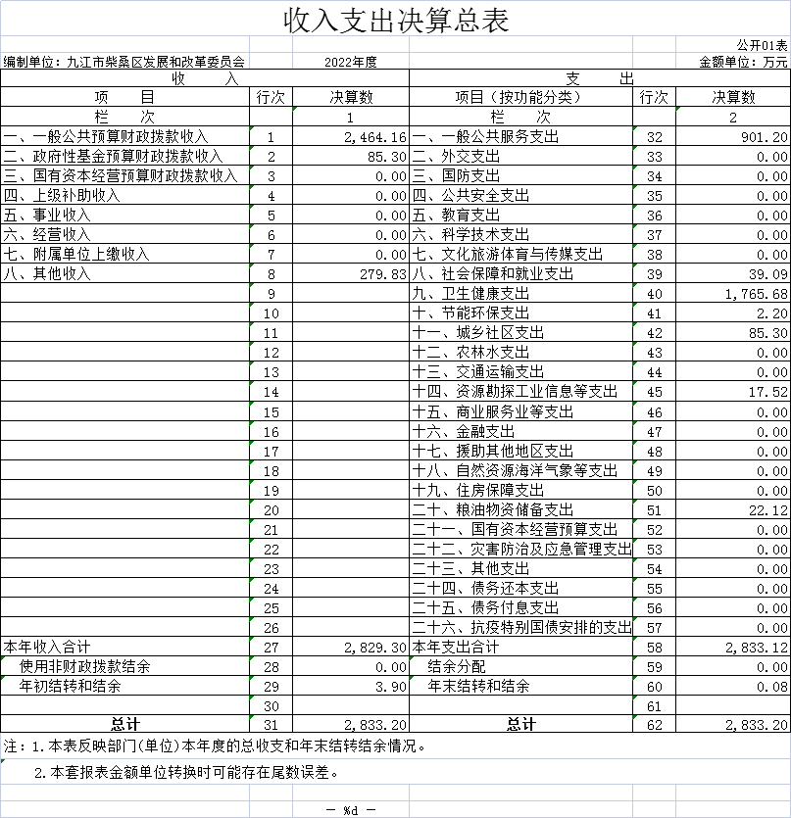

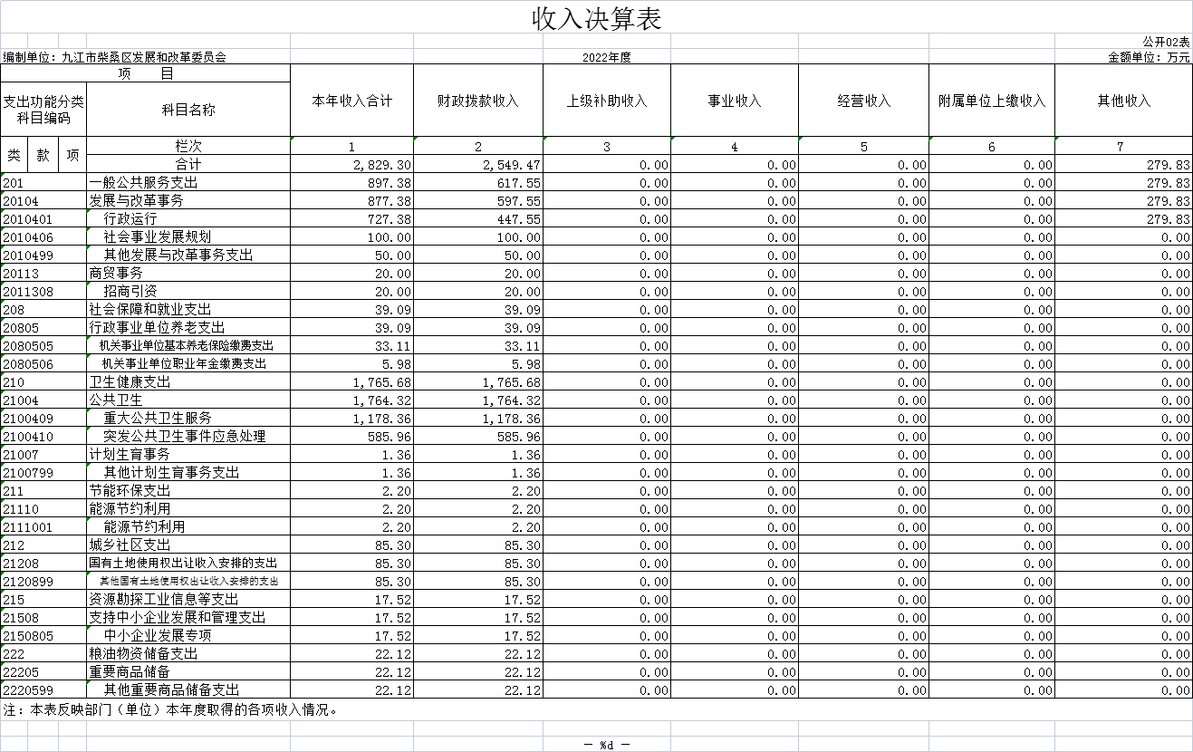

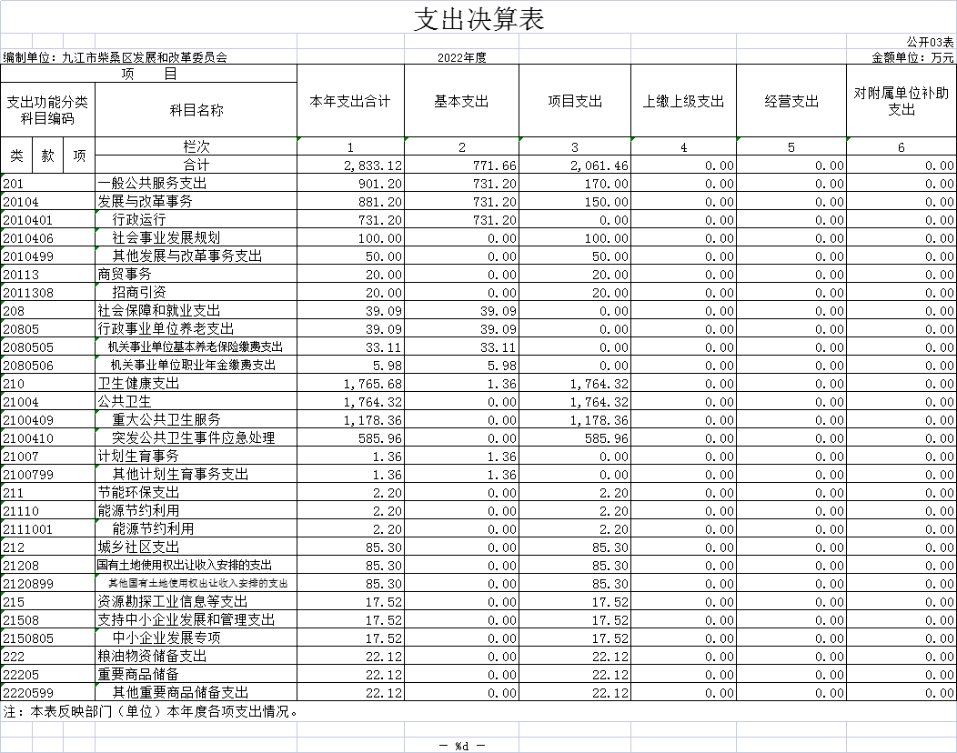

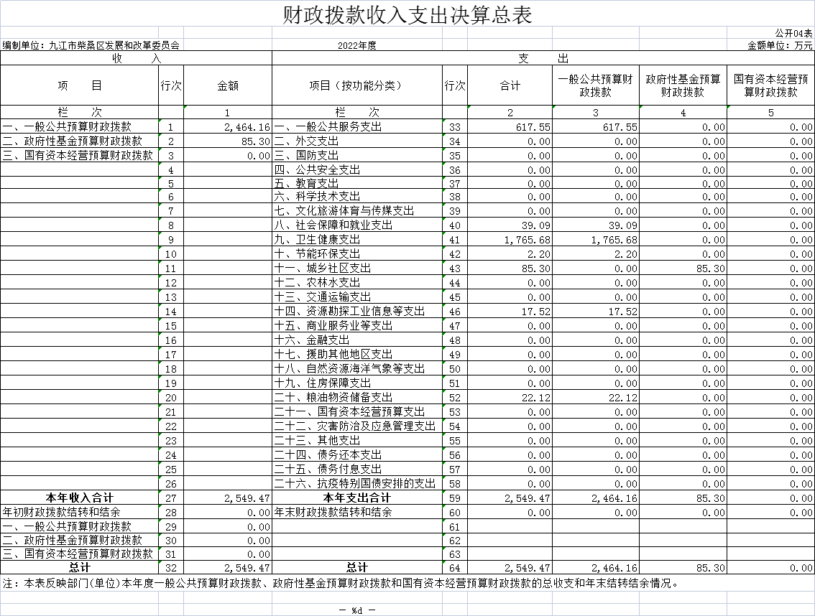
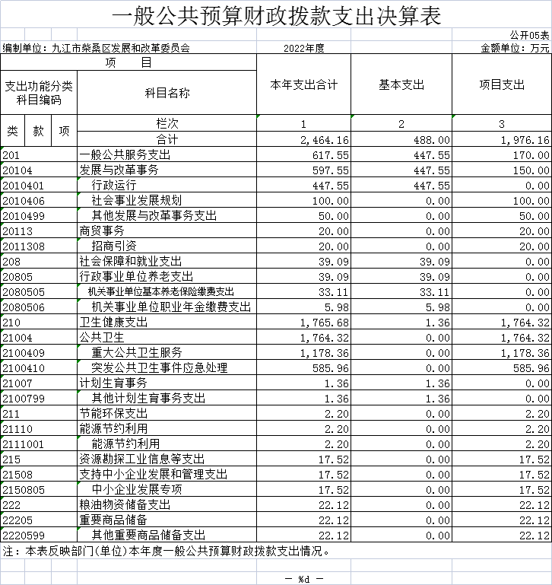

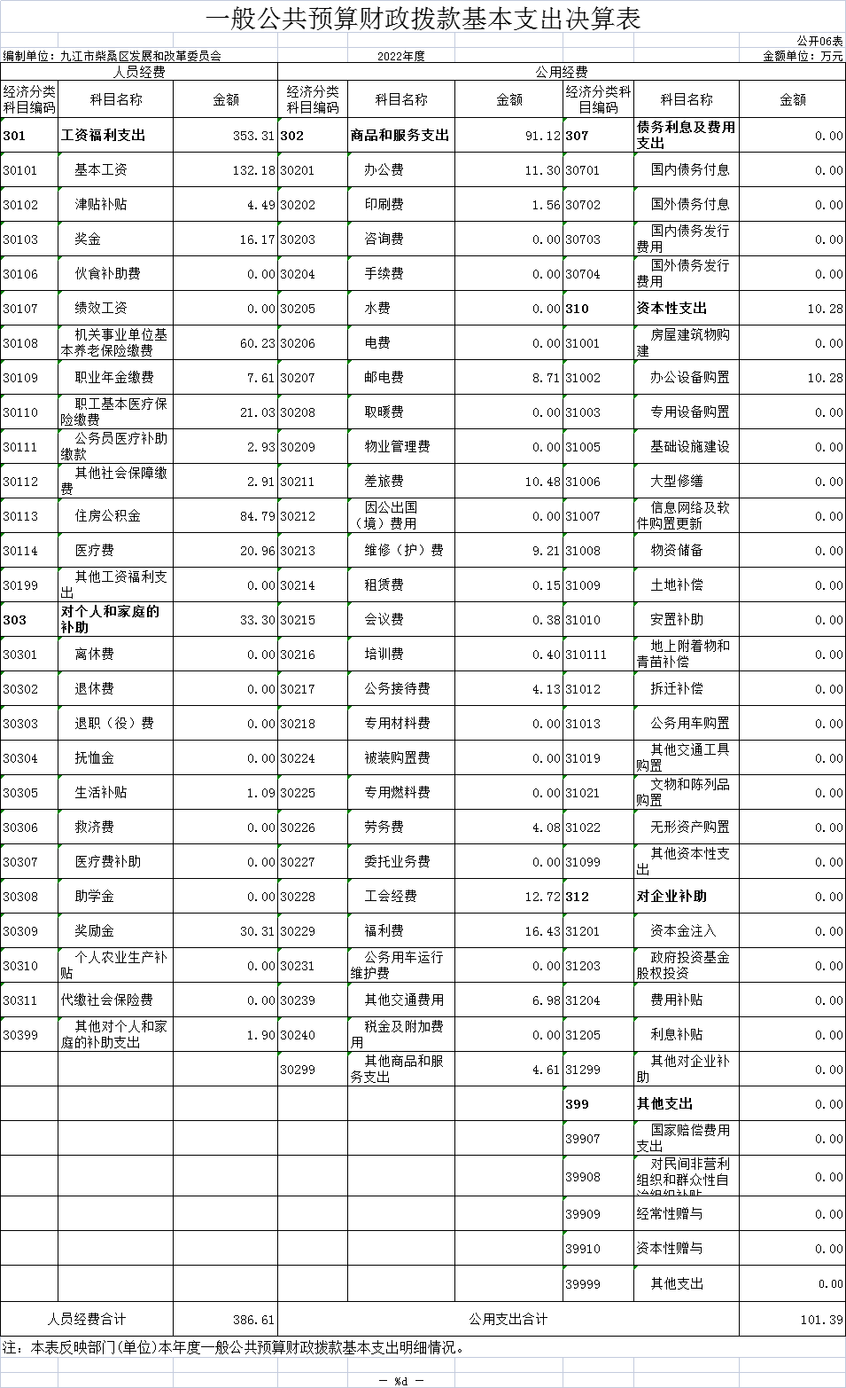
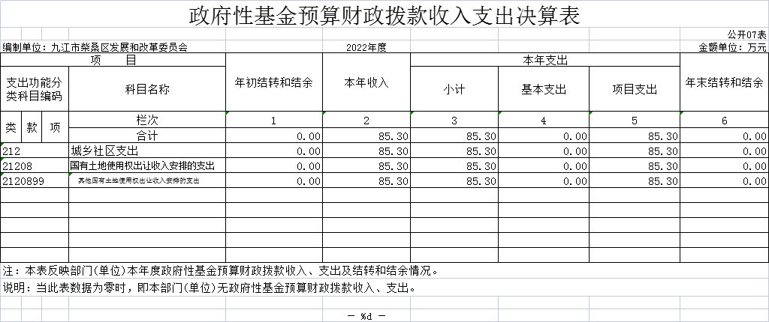

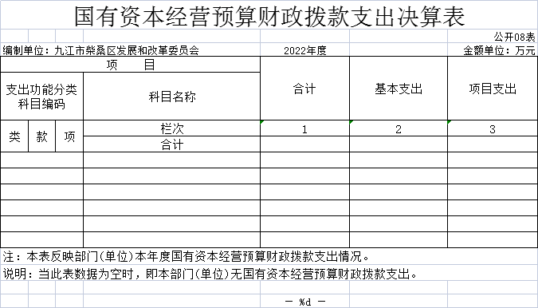

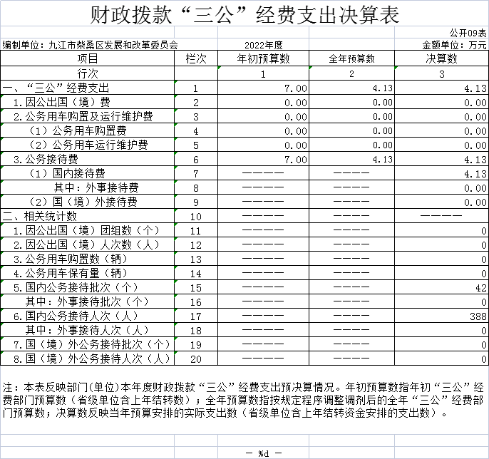

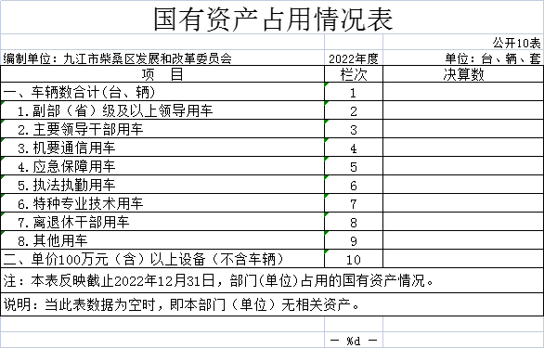

第三部分 2022年度部门决算情况说明

一、收入决算情况说明
本部门2022年度收入总计2833.20万元，其中年初结转和结余3.90万元，较2021年增加921.67万元，增长48.22 %；本年收入合计2829.30万元，较2021年增加933.77万元，增长49.26%，主要原因是：疫情防控专项资金增加。
本年收入的具体构成为：财政拨款收入2549.46万元，占90.11 %；事业收入 0万元，占0%；经营收入0万元，占0%；其他收入279.83万元，占9.89 %。
二、支出决算情况说明
本部门2022年度支出总计2833.20万元，其中本年支出合计2833.12万元，较2021年增加1142.56万元，增长67.58%，主要原因是：疫情防控专项资金增加；年末结转和结余0.08万元，较2021年减少15.2万元，下降95 %，主要原因是：2022年度以支代收无结余，本年末结转资金为银行存款余额。
本年支出的具体构成为：基本支出771.66万元，占27.24%；项目支出2061.46万元，占72.76%；经营支出0万元，占0%；其他支出（对附属单位补助支出、上缴上级支出）0万元，占0%。
三、财政拨款支出决算情况说明
本部门2022年度财政拨款本年支出年初预算数为504.31万元，决算数为2549.47万元，完成年初预算的500.55%。其中：
（一）一般公共服务支出年初预算数为471.2万元，决算数为617.55万元，完成年初预算的131.06%，主要原因是：决算数中住房公积金较年初预算高出较多及单位人员变动人员工资福利有所出入。
（二）社会保障和就业支出支出年初预算数为33.11万元，决算数为39.09万元，完成年初预算的118.06%，主要原因是：单位人员变动人员机关养老保险等数据有所出入。
（三）卫生健康支出初预算数为0万元，决算数为1765.68万元，完成年初预算的100%，主要原因是：年中增加疫情防控专项资金。
（四）节能环保支出初预算数为0万元，决算数为2.2万元，完成年初预算的100%，主要原因是：年中根据业务需要增加专项资金。
（五）城乡社区支出初预算数为0万元，决算数为85.31万元，完成年初预算的100%，主要原因是：年中根据业务需要增加专项资金。
（六）资源勘探工业信息等支出初预算数为0万元，决算数为17.52万元，完成年初预算的100%，主要原因是：年中根据业务需要增加专项资金。
（七）粮油物资储备支出初预算数为0万元，决算数为22.12万元，完成年初预算的100%，主要原因是：年中根据业务需要增加专项资金。
四、一般公共预算财政拨款基本支出决算情况说明
本部门2022年度一般公共预算财政拨款基本支出488万元，其中：
（一）工资福利支出353.31万元，较2021年增加33.36万元，增长10.43%，主要原因是：人员变动和人员工资零星调增，社保和借调人员住房公积金在我单位发放，较上年度有所增加。
（二）商品和服务支出91.12万元，较2021年减少104.5 万元，下降53.42 %，主要原因是：节约办公费用，委托业务费下降较多。
（三）对个人和家庭补助支出33.3万元，较2021年减少165.92万元，下降83.28%，主要原因是：奖励金减少比率较大。
（四）资本性支出10.28万元，较2021年增加3.89万元，增长60.88%，主要原因是：电脑、空调、办公桌椅等办公设备更换及抽调人员增加办公设备。
五、财政拨款“三公”经费支出决算情况说明
本部门2022年度财政拨款“三公”经费支出全年预算数为4.13万元，决算数为4.13万元，完成全年预算的100%，决算数较2021年增加1.75万元，增长73.53 %，其中：
（一）因公出国（境）支出全年预算数为 0万元，决算数为0万元，完成全年预算的0%，决算数较2021年持平，主要原因是：没有此项支出。决算数较全年预算数增加（减少）的主要原因是：没有此项开支。全年安排因公出国（境）团组 0个，累计0人次，主要为：没有此项开支。
（二）公务接待费支出全年预算数为4.13万元，决算数为4.13万元，完成全年预算的100%，决算数较2021年增加1.75万元，增长73.53 %，主要原因是：2021年年底因出纳人员变动，有部分公务接待业务未及时结算，在2022年结算，另营商办及重点项目督导增加了公务接待费用。决算数较全年预算数一致的主要原因是：调整预算，按预算执行。全年国内公务接待42批，累计接待388人次，其中外事接待0批，累计接待0人次，主要为：招商及项目谋划、督导工作接待。
（三）公务用车购置及运行维护费支出0万元，其中公务用车购置全年预算数为0万元，决算数为0万元，完成全年预算的0%，决算数较2021年持平，主要原因是：无公务用车没有此项开支，全年购置公务用车0 辆。决算数较全年预算数持平，主要原因是：无公务用车；公务用车运行维护费支出全年预算数为0万元，决算数为0万元，完成全年预算的0%，决算数较2021年持平，主要原因是：无公务用车没有此项开支，年末公务用车保有0辆。决算数较全年预算数持平，主要原因是：无公务用车没有此项开支。
六、机关运行经费支出情况说明
本部门2022年度机关运行经费支出101.39万元，较上年决算数减少100.62万元，降低49.81%，主要原因是：落实过紧日子要求压减办公费、委托业务费等支出。
七、政府采购支出情况说明
本部门2022年度政府采购支出总额10.28万元，其中：政府采购货物支出10.28万元、政府采购工程支出0万元、政府采购服务支出0万元。授予中小企业合同金额0万元，占政府采购支出总额的0%，其中：授予小微企业合同金额0万元，占授予中小企业合同金额的0%；货物采购授予中小企业合同金额占货物支出金额的0 %，工程采购授予中小企业合同金额占工程支出金额的0 %，服务采购授予中小企业合同金额占服务支出金额的0%。
八、国有资产占用情况说明
截止2022年12月31日，本部门国有资产占用情况见公开10表《国有资产占用情况表》。其中车辆中的其他用车为0。
九、预算绩效评价情况说明
（一）绩效评价工作开展情况。
根据预算绩效管理要求，我部门组织对纳入2022年度部门预算范围的二级项目6个全面开展绩效自评，共涉及资金979.9918万元，占项目支出总额的47.54%。
组织对“长江经济带绿色发展示范区系列记录片摄制项目”、“新冠肺炎常态化医用防护物资项目”、“企业奖补资金项目”、“柴桑区社会信用体系建设第三方服务项目”、“新冠肺炎防控物资项目”、“重大项目春节不停工项目奖补资金”等6个项目开展了部门评价，涉及一般公共预算支出979.9918万元，政府性基金预算支出0万元，国有资本预算支出0万元。从评价情况来看，长江经济带绿色发展示范区系列记录片摄制项目预算经费19万元，实际支付19万元；新冠肺炎常态化医用防护物资项目预算210万元，实际支付187.8776万元；企业奖补资金项目预算17.2万元，实际支付17.2万元，柴桑区社会信用体系建设第三方服务项目预算16万元，实际支付16万元 ；新冠肺炎防控物资项目预算735万元，实际支付689.5442万元；重大项目春节不停工项目奖补资金预算60万元，实际支出50.37万元。
组织开展部门整体支出绩效评价，涉及一般公共预算支出2464.16 万元，政府性基金预算支出85.3万元，其他收入支出279.83万元。从评价情况来看，2022年，本部门根据年初工作规划及财政预算计划，积极履职、强化管理，较好的完成了年度工作目标。通过加强预算收支管理、不断建立健全内部管理制度、梳理内部管理流程，部门整体支出管理情况得到提升。2022年度本部门整体支出绩效评价自评得分为95.65分。
（二）部门决算中项目绩效自评结果。
反映2022年度区级部门绩效自评总报告（绩效自评总报告主要包括本部门项目绩效目标情况、单位自评工作开展情况、综合评价结论、绩效目标完成情况总体分析、偏离绩效目标的原因和改进措施、绩效自评结果应用情况。）和《项目支出绩效自评表》（自选2个项目）。
本单位对2022年申报的6个项目开展部门绩效评价。本次绩效评价，通过与业务部门及被补助单位进行座谈，收集项目相关政策文件和制度等资料，并审查核实项目申报、批复及实施、资金拨付、使用及管理情况，相关制度建设执行情况，绩效目标实现程度等，拟定了专项资金绩效评价指标体系。在评价工作开展过程中，对项目资金到位情况、资金使用情况，企业补助资格等相关数据进行了复核。
本次绩效评价，采取定性和定量分析比较的方法，对产出、成本、效益、满意度四大类指标逐项评价，在项目资金使用、业务管理、财务管理、项目产出、项目效益等方面进行综合评价。我们认为，2022年度6个项目立项依据充分，资金到位及时。各项财政支出对推动我区经济增长、稳定就业、激发创新活力、促进社会和谐稳定等方面发挥了积极的作用。
经过审慎评价，2022年度各项目资金绩效得分如下：
项目名称 | 综合得分 | 评价结果
①长江经济带绿色发展示范区系列记录片摄制经费 | 100 | 优
②新冠肺炎常态化医用防护物资资金 | 89.11 | 良
③企业奖补资金 | 100 | 优
④柴桑区社会信用体系建设第三方服务经费 | 100 | 优
⑤新冠肺炎防控物资经费 | 92.38 | 优
⑥重大项目春节不停工项目奖补资金 | 90.98 | 优
平均得分 | 95.31 | 优
平均得分为95.31分，评价结果为“优”。

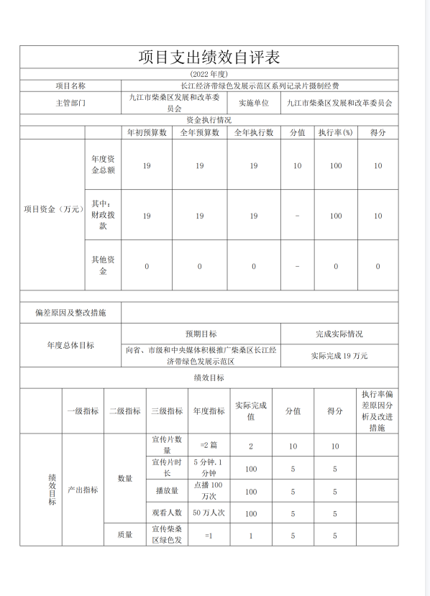

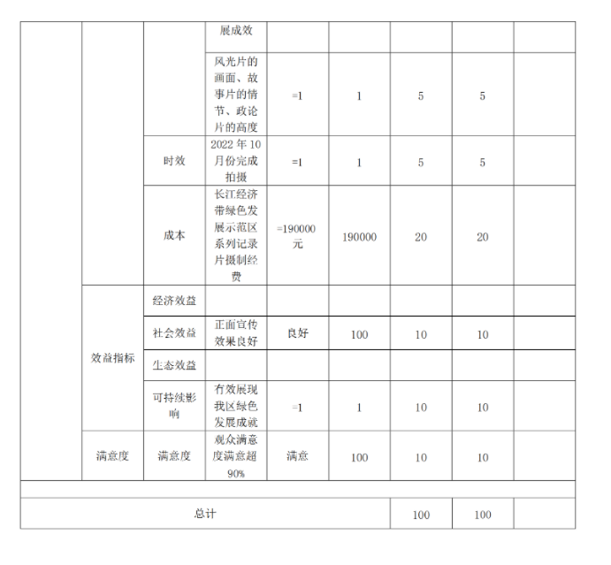

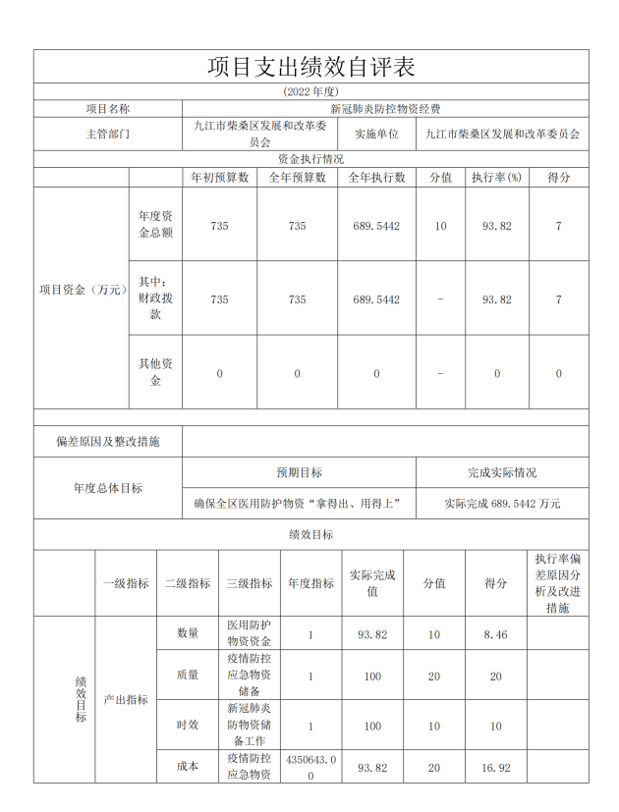

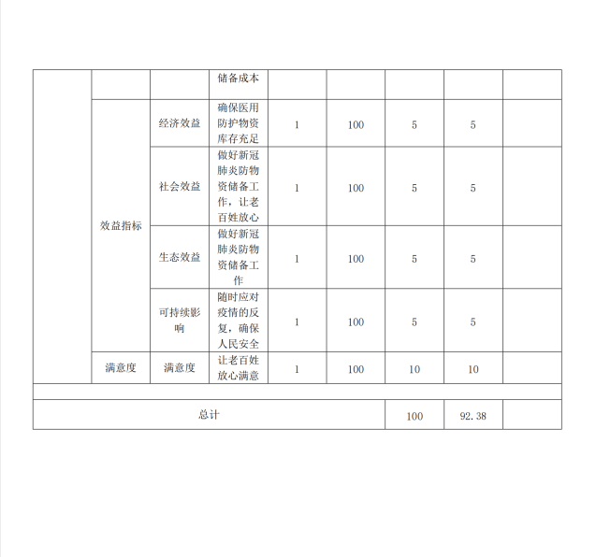
（三）部门评价项目绩效评价情况。
本部门公开“长江经济带绿色发展示范区系列记录片摄制项目”、“新冠肺炎常态化医用防护物资项目”、“企业奖补资金项目”、“柴桑区社会信用体系建设第三方服务项目”、“新冠肺炎防控物资项目”、“重大项目春节不停工项目奖补资金”项目部门评价报告（见附件《九江市柴桑区发展和改革委员会项目支出部门评价报告》）。

第四部分 名词解释

一、收入科目
- 财政拨款：指省级财政当年拨付的资金。
- 教育收费资金收入：反映实行专项管理的高中以上学费、住宿费，高校委托培养费，函大、电大、夜大及短训班培训费等教育收费取得的收入。
（三）事业收入：指事业单位开展专业业务活动及辅助活动取得的收入。
（四）事业单位经营收入：指事业单位在专业业务活动及辅助活动之外开展非独立核算经营活动取得的收入。
（五）附属单位上缴收入：反映事业单位附属的独立核算单位按规定标准或比例缴纳的各项收入。包括附属的事业单位上缴的收入和附属的企业上缴的利润等。
（六）上级补助收入：反映事业单位从主管部门和上级单位取得的非财政补助收入。
（七）其他收入：指除财政拨款、事业收入、事业单位经营收入等以外的各项收入。
（八）使用非财政拨款结余：填列历年滚存的非限定用途的非统计财政拨款结余弥补2022年收支差额的数额。
（九）上年结转和结余：填列2021年全部结转和结余的资金数，包括当年结转结余资金和历年滚存结转结余资金。

二、支出科目
（一）一般公共服务支出：反映行政单位的基本支出。
（二）行政运行：反映行政单位的基本支出。
（三）事业支出：反映事业单位的基本支出。
（四）其他财政事务支出：反映除上述项目以外的其他财政事务方面的支出。
（五）社会保障和就业支出：反映政府在社会保障和就业方面支出。
（六）归口管理的行政单位离退休支出：反映用于行政单位离退休方面的支出。
（七）事业单位离退休支出：反映用于事业单位离退休方面的支出。
（八）行政事业单位医疗支出：反映政府医疗卫生与计划生育管理方面的支出。
（九）住房公积金支出：反映行政事业单位按人力资源和社会保障部、财政部规定的基本工资和津补贴以及规定比例为职工缴纳的住房公积金。

三、相关专业名词
（一）“三公”经费：是指用财政拨款安排的因公出国（境）费、公务用车购置及运行维护费和公务接待费。其中，因公出国（境）费反映单位公务出国（境）的国际旅费、国外城市间交通费、住宿费、伙食费、培训费、公杂费等支出；公务用车购置及运行维护费反映单位公务用车车辆购置支出（含车辆购置税、牌照费），按规定保留的公务用车燃料费、维修费、过桥过路费、保险费、安全奖励费用等支出；公务接待费反映单位按规定开支的各类公务接待（含外宾接待）支出。
（二）机关运行经费：是指用财政拨款安排的为保障行政单位（包括参照公务员法管理的事业单位）运行用于购买货物和服务的各项资金，包括办公费、印刷费、邮电费、差旅费、会议费、福利费、日常维修费、专用材料及一般设备购置费、办公用房水电费、办公用房取暖费、办公用房物业管理费、公务用车运行维护费以及其他费用。

第五部分 附 件

九江市柴桑区发展和改革委员会
项目支出部门评价报告

为了进一步加强财政支出管理，提高财政资金使用效益，本部门对2022年项目支出进行了综合评价。现将项目绩效评价情况报告如下：
一、基本情况
（一）项目概况
2022年本部门项目支出有6个，一是长江经济带绿色发展示范区系列记录片摄制项目，是为进一步加大宣传我区长江经济带绿色发展示范区相关工作成果，拍摄柴桑区长江经济带绿色发展示范区全景式大型系列新闻纪录片；二是新冠肺炎常态化医用防护物资项目，因全国新冠肺炎疫情反复发生，形式紧迫，为做好我区新冠肺炎防控物资储备工作，补充采购医用防护物资为医疗器械、核酸采样亭等物资。三是企业奖补资金项目，为加快推进我区电动汽车产业健康持续发展，保障群众的生产生活需要，促进社会经济可持续发展。四是柴桑区社会信用体系建设第三方服务项目，为推动我区信用体系建设，加快构建以信用为基础的新型监管理机制，不断提升全社会诚信意识水平，助力优化营商环境，引入第三方机构参与行业信用建设和信用监管等信用服务工作，鼓励信用服务机构参与多领域信用建设。五是新冠肺炎防控物资项目，为做好我区新冠肺炎防控物资储备工作，补充采购医用防护物资为核酸检测试剂、隔离衣、防护服、抗原检测试剂等。六是2022年重大项目春节不停工项目奖补资金，为春节期间各重大项目不停工，确保项目建设正常施工。
（二）项目绩效目标。
一是长江经济带绿色发展示范区系列记录片摄制项目，向省市级和中央级媒体积极推广柴桑区长江经济带绿色发展示范区。二是新冠肺炎常态化医用防护物资项目，保障全区人民群众的生命安全。三是企业奖补资金项目，对符合条件的电动汽车充电基础设施进行补贴，鼓劢电动汽车充电基础设施建设，满足充电汽车充电需求。四是柴桑区社会信用体系建设第三方服务项目，不断提升全社会诚信意识水平，打造诚信营商环境。五是新冠肺炎防控物资项目，确保全区医用防护物拿得出，用得上。六是2022年重大项目春节不停工项目奖补资金，为春节期间各重大项目不停工，确保项目建设正常施工。
二、绩效评工作开展情况
（一）绩效评价目的、对象和范围
绩效评价目的：通过绩效评价，客观地评判项目的管理绩效，同时将绩效评价结果与项目预算挂钩，为下年度项目资金的使用提供决策参考，进一步提高专项资金的使用效益及配置，实现财政资源配置效益与效率最大化。
对象和范围：2022年申请的各类项目，对其预算执行情况、项目进展情况以及项目实施效果等进行综合评价。
(二)绩效评价原则、评价指标体系、评价方法、评价标准
评价原则：以项目绩效产出及效益为侧重，运用科学合理的方法，按规范程序对项目绩效进行客观、公正反映，并与项目预算安排、政策调整、改进管理实质性相挂钩，根据评价结果进行奖优罚劣，评价结果依法依规公开，接受社会监督。
评价主要指标体系：
指标类型 | 分值 | 备注
项目决策 | 10% | 主要对项目立项、绩效目标、资金投入等方面进行评价。
项目过程 | 10% | 主要对项目资金管理、组织实施等方面进行评价
项目产出 | 50% | 主要对项目产出数量、质量、时效、成本等方面进行评价。
项目效益 | 30% | 主要对项目社会效益、经济效益、生态效益及服务对象满意度等方面进行评价。
评价方法：采用定量与定性评价相结合的比较法。
评价标准：采用的标准形式为计划标准和历史标准。
（三）绩效评价工作过程
数据填报和采集。制定评价方案和评价指标体系，收集被评价项目的相关资料，对数据进行计算复核；数据分析，按照绩效评价指标评分表逐项进行打分、分析和撰写报告。形成评价结论后，按照绩效评价工作要求认真、严谨、细致撰写绩效评价报告
三、综合评价情况及评价结论
本单位对2022年申报项目开展部门绩效评价。本次绩效评价，通过与业务部门及被补助单位进行座谈，收集项目相关政策文件和制度等资料，并审查核实项目申报、批复及实施、资金拨付、使用及管理情况，相关制度建设执行情况，绩效目标实现程度等，拟定了专项资金绩效评价指标体系。在评价工作开展过程中，对项目资金到位情况、资金使用情况，企业补助资格等相关数据进行了复核。
本次绩效评价，采取定性和定量分析比较的方法，对产出、成本、效益、满意度四大类指标逐项评价，在项目资金使用、业务管理、财务管理、项目产出、项目效益等方面进行综合评价。我们认为，2022年度6个项目立项依据充分，资金到位及时。各项财政支出对推动我区经济增长、稳定就业、激发创新活力、促进社会和谐稳定等方面发挥了积极的作用。
经过审慎评价，2022年度各项目资金绩效得分如下：
项目名称 | 综合得分 | 评价结果
①长江经济带绿色发展示范区系列记录片摄制经费 | 100 | 优
②新冠肺炎常态化医用防护物资资金 | 89.11 | 良
③企业奖补资金 | 100 | 优
④柴桑区社会信用体系建设第三方服务经费 | 100 | 优
⑤新冠肺炎防控物资经费 | 92.38 | 优
⑥重大项目春节不停工项目奖补资金 | 90.98 | 优
平均得分 | 95.31 | 优
平均得分为95.31分，评价结果为“优”。
四、绩效评价指标分析
(一)项目决策情况：本次评价项目决策方面设置10分，各项目经过班子讨论，严格按照程序进行项目的预算申报，并根据项目实际需要和本年度计划工作内容，设定了绩效目标，且目标明确。各项目均得10分。
(二)项目过程情况：本次评价项目过程方面设置10分。各项经费项目通过预算一体化系统项目库进行申报，区财政局业务股室、绩效股室、预算股室等部门审批，下达各项目经费。2022年6个评价项目申报资金共计1057.2万元，实际共支出979.9918万元，故项目预算资金执行率为92.70％。项目①得10分，项目②得7分，项目③得10分，项目④得10分，项目⑤得7分，项目⑥得7分。
(三)项目产出情况：本次评价项目产出方面设置50分。
包括数量、质量、时效、成本等方面。项目①得50分，项目②得42.11分，项目③得10分，项目④得10分，项目⑤得45.38分，项目⑥得43.98分。
(四)项目效益情况：本次评价项目效益方面共设置30分。最大限度的利用好了项目资金，使各项目充分发挥其社会效益、经济效益、生态效益，并可持续影响，使服务对象、社会公众满意。各项目均得30分。
五、主要经验做法、存在问题及原因分析
本单位加大对各项目的扶持力度，对各专项资金做好预算执行，并向社会公开，接受审计和社会监督，做好项目综合绩效评价，提高资金使用效益。但也存在不足，部分项目专项资金预算不够准确，对绩效管理的认识尚不够深入，预算绩效管理业务专业性不强，量化指标数量不够完整且少数指标数量不够精细化。
六、有关建议
一是加强单位财务人员及业务人员预算绩效管理学习和培训力度，进一步加强绩效管理，提高项目资金使用效益。二是进一步细化项目政策配套措施，优化项目财政资管理体系，提高项目资金使用管理规范性。二是进一步结合项目年度工作任务特点，科学预测、合理计划，根据项目开展需求合理编制预算。实施项目预算执行进行及目标“双监控”，保障预算项目资金支出进度及绩效目标完成情况均能实时掌控，一旦发生偏离可及时采取应对措施，保障预算项目执行有效。
七、其他需要说明的问题
无

